IOS EDUROAM BAĞLANTI ADIMLARI
Telefonunuzda Ayarlar > WiFi > eduroam bağlantısını açın.
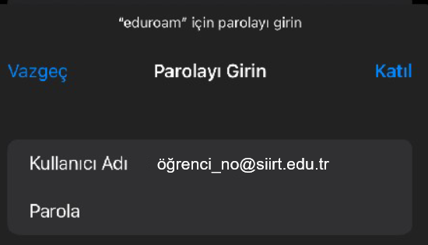

Kullanıcı Adı: öğrenci_no@siirt.edu.tr
Parola: LDAP şifreniz
Katıl butonuna basın

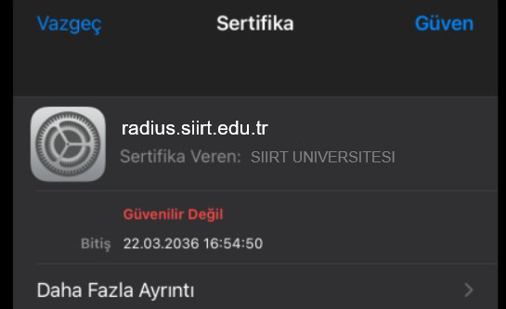

Sertifika ekranında Güven butonuna basın

